|  |  |  |  |
| --- | --- | --- | --- |
| **Adı:** |  | **…………………. İlkokulu** |  |
| **Soyadı:** |  | **………………. Eğitim Öğretim Yılı** | Tarih: ……/……/ 20.. |
| **Sınıfı:** |  | **DİN KÜLTÜRÜ VE AHLAK BİLGİSİ** | Aldığı Not |
| **No:** |  | **4. Sınıf 2.Dönem 2. Yazılı / Test Sınav Soruları** |  |

**SORULAR**

4.5. DİN VE TEMİZLİK

**1.** İslam dini temizliğe neden önem vermektedir? Açıklayınız.

**2.** Bedenimizi temiz tutmak için nelere dikkat etmeliyiz? Yazınız.

**3.** Manevi yönden temiz olan bir kimse hangi özellikleri taşır? Yazınız.

**4.** İbadetle temizlik arasında nasıl bir ilişki vardır? Açıklayınız.

**5.** Temizliğin sağlık açısından önemi nedir? Açıklayınız.

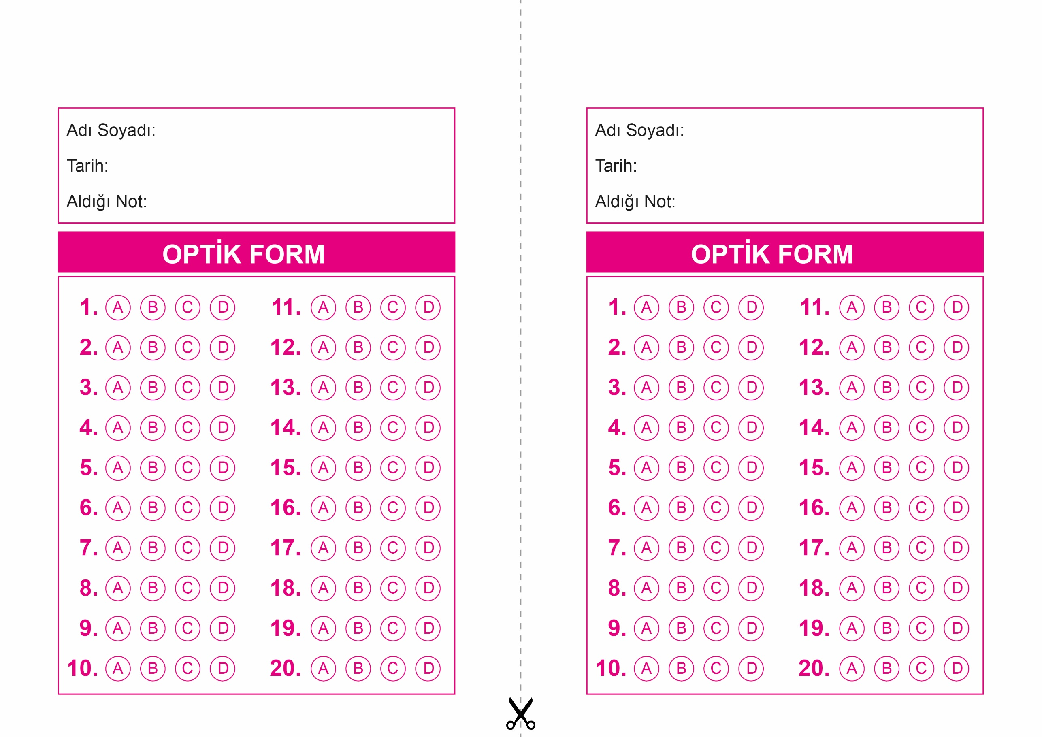

OPTİK FORMU FOTOKOPİ İLE (A4 KAĞIDI) ÇOĞALTTIKTAN SONRA BURADAN KESEBİLİRSİNİZ.

DİN KÜLTÜRÜ VE AHLAK BİLGİSİ

4. Sınıf 2.Dönem 2. Yazılı / Sınav Soruları

DİN KÜLTÜRÜ VE AHLAK BİLGİSİ

4. Sınıf 2.Dönem 2. Yazılı / Sınav Soruları



**4. SINIF SINAV VE CEVAP ANAHTARI İÇİN TIKLAYINIZ**

